Archivering WhatsApp en SMS (berichten)
CONCEPTVERSIE 1

Inhoud
Inleiding 2
Aanleiding 2
Gedrag 4
Hoe het hoort 4
Hoe het gaat en belemmeringen 4
Encryptie 4
Wel of niet bewaren? 4
Architectuur mobile apps (handreiking Rijk) 6
Overheid 6
Archivering techniek 6
Archiveringsproces op strategisch niveau 6
Beleid / Aanpak 7
Stakeholders (in-en extern) 7
Mensen en Middelen 8
Verlies en diefstal 8
Advies 10
Bijlage 1 Werkprotocol (intranet) 11
Back-up van je berichten op je toestel. 11
Whatsapp 11
Back-up van je SMS gesprekken 13
Do’s en don’ts 13
Bijlage 2 WhatsApp back-up maken 14
IOS 14
Android 15
SMS exporteren 15
Bijlage 3 Delen van WhatsApp gesprekken 16
Bijlage 3 Back-up i.v.m. verlies of diefstal 18
Bijlage 4 WhatsApp zakelijk business variant 19

Inleiding
Op 20 maart 2019 heeft de Afdeling bestuursrechtspraak uitspraak gedaan over de vraag of de Wet openbaarheid van bestuur (Wob) van toepassing is op sms- en WhatsApp-berichten. De uitspraak is helder: op sms- en WhatsApp-berichten over een bestuurlijke aangelegenheid is de Wob van toepassing, ongeacht of deze berichten op de zakelijke of privé telefoon van een bestuurder of ambtenaar staan.
Een probleem bij deze ontwikkeling betreft de toepassing van het huidig archiveringsbeleid op dit soort berichten. Namelijk de berichten kunnen momenteel wel (via extra handelingen) worden gearchiveerd maar bijvoorbeeld toegang tot deze gearchiveerde berichten, filtering en beheer is nog niet goed mogelijk.

Dit paper geeft inzicht rondom archiveren, beheren en delen (via WOB) van WhatsApp en SMS berichten. Dit paper geeft vooral handelingsperspectief in het huidig beleid en (best) practises

Aanleiding
Sms’jes en WhatsApp-berichten op zowel zakelijke als privételefoons van bestuurders en ambtenaren vallen onder de Wet openbaarheid van bestuur (Wob), als deze in het kader van het werk zijn verstuurd. Zowel de rechtbank als de Raad van State oordelen dat er geen reden is om sms- en WhatsApp-berichten categorisch uit te sluiten van de Wob. De raad van State concludeert ook nog dat sms- en WhatsApp-berichten documenten zijn in de zin van de Wob.

Overheden moeten in hun communicatie met burgers en bedrijven (etc.) zich houden aan de Wet Electronisch Bestuurlijk Verkeer (WEBV). Het aanwijzen van kanalen of app’s voor berichten vereist ook informatie-en archiefbeheer inregelen.

Het eigendom van social-mediaberichten is problematisch: het ligt gedeeltelijk bij de app-aanbieders en gedeeltelijk bij de gebruikers. De aanbieders leggen die eigendomsverhoudingen vast in hun gebruikersvoorwaarden.

WhatsApp en SMS berichten kunnen uitsluitend door de gebruiker zelf, gearchiveerd worden. Dit komt omdat de toegang tot deze berichten beperkt is. Slechts providers en de gebruiker zelf kunnen momenteel bij deze berichten komen. Whatsapp chats kunnen worden geëxporteerd inclusief alle foto's en video's. Je exporteert dan de hele chat. Voor SMS wordt het al lastiger omdat deze informatie niet zelf makkelijk te exporteren is (afhankelijk van de gebruikte telefoon).

Gemeenten gebruiken berichten, bijv. Whatsapp als officiële communicatiekanaal met inwoners en ondernemers.. Er bestaan technische oplossingen voor het veilig stellen van berichten in een opslag programma, met nog beperkte beheerfunctie. Het mist bijvoorbeeld functionaliteit voor selectie, vernietiging, bewaren en duurzaamheid. Voordeel is wel dat deze toegankelijk is voor meerder geautoriseerde personen.

Wat betreft regelgeving moeten overheden in hun communicatie met burgers en bedrijven zich houden aan de Wet Electronisch Bestuurlijk Verkeer (WEBV). Deze wet impliceert o.a. dat overheden moeten bekendmaken via welke digitale kanalen formele communicatie kan of moet plaatsvinden. Daarbij moeten deze kanalen ook voldoen aan voorwaarden voor de nodige veiligheid en betrouwbaarheid. Het probleem met WhatsApp is dat dit kanaal vaak gecategoriseerd wordt als informele communicatie. De WhatsApp gesprekken van bestuurders (maar ook ambtenaren) zijn niet altijd formeel maar worden juist meer informeel gebruikt.
Ministerie van Binnenlandse zaken en Koninkrijksrelaties heeft een handreiking gepubliceerd op de wet WEBV. Deze publicatie erkent dat sommige bestuursorganen kanalen als SMS en Facebook hebben opgezet om met burgers te communiceren. De publicatie adviseert deze bestuursorganen om dit soort kanalen niet te gebruiken voor formele elektronische berichten omdat de betrouwbaarheid en vertrouwelijkheid van deze kanalen niet kunnen worden gewaarborgd. Informeel berichtenverkeer zou weliswaar wel via deze kanalen kunnen verlopen. Er zijn wel apps die door de toepassing van encryptie, meer beveiliging biedt dan SMS en Facebook. Denk daarbij aan WhatsApp, Signal en Threema. Echter, afhankelijk van de situatie waarin deze apps gebruikt worden, kunnen de voor- en nadelen van de ene app zwaarder wegen dan de andere.

Er wordt daarom niet rijksbreed opgelegd welk berichtenapp gebruikt mogen worden. Mocht
een specifieke berichtenapp toch gebruikt worden voor communicatie over bestuurlijke aangelegenheden, dan is deze communicatie onderhevig aan de gangbare eisen van archivering en openbaarheid. Met het oog op deze eisen en de eisen van informatiebeveiliging mag er dus zeker geen gevoelige of gerubriceerde informatie in staan.

De Raad van State benadrukt in de uitspraak dat bestuursorganen niet bang hoeven te zijn dat geen persoonlijke berichten meer per sms of WhatsApp kunnen worden verstuurd. De Wob gaat namelijk alleen over bestuurlijke aangelegenheden. Bovendien blijven de weigeringsgronden van de Wob onverkort van toepassing. De Afdeling wijst er daarbij op dat bij een sms- en WhatsApp-bericht al snel sprake zou zijn van persoonlijke beleidsopvattingen in het interne debat. In dat geval kan het bestuursorgaan weigeren de gevraagde informatie te verstrekken.

Gedrag

Hoe het hoort
Een bestuursorgaan kan dus een Wob-verzoek van communicatie via een zakelijke of privé-telefoon, niet weigeren. Om een onderscheid te maken tussen zakelijke en prive onderwerpen moeten Bestuursorganen per gesprek nagaan of er relevante sms- of WhatsApp-berichten zijn.
Hiervoor zijn duidelijke interne afspraken over de omgang met een telefoon voor zakelijk of privé gebruik essentieel.

De WhatsApp en sms berichten die gearchiveerd moeten worden, kunnen bewaard worden bij een zaakdossier. Goed gebruik is dan om conversaties tussen de overheid en inwoners en ondernemers (ook in berichten apps) te registreren en te metadateren op: persoon/instelling, plaats en zaak/proces-taak. Dit vereist gedrag van de gebruiker, wat we in de praktijk zelden zien gebeuren. Bij een wob verzoek behoort de informatie vanuit de gebruiker van berichten dan ook geleverd te worden. Aanbevolen wordt hiervoor een werkprotocol op te stellen en te publiceren op intranet bij de huisregels.

Hoe het gaat en belemmeringen

WhatsApp
Voor informeel gebruik van WhatsApp, door bijvoorbeeld wethouders, hebben gemeenten de nodige aanpassingen nog niet doorgevoerd. Een tijdelijke oplossing die enkele gemeenten hebben is het maken van procesafspraken met de wethouders om bewustwording en de risico’s van WhatsApp te attenderen. Binnen de overheid wordt het gebruik van berichtenapps met communicatie over bestuurlijke aangelegenheden zelfs ontraden. Bij bestuurlijke communicatie gelden namelijk strikte regels op gebied van beveiliging, privacy, openbaarheid en archivering. Met de huidige berichtenapps zoals WhatsApp en SMS kan dat onvoldoende worden gegarandeerd.
Een ander belemmering is dat bestuurders en wethouders vaak ondersteuners inzetten om de gesprekken te beheren en te archiveren.

Encryptie
WhatsApp gebruikt al een tijdje een “end-to-end encryptie” om haar berichten te versleutelen. Dankzij deze encryptie methode hebben enkel de deelnemers het gesprek inzage. Voor het archiveren is het natuurlijk belangrijk dat ook anderen die daartoe bevoegd zijn ook bij deze berichten kunnen. Er moet onderzocht worden of WhatsApp berichten in een aparte beheeromgeving continu ontsleuteld opgeslagen kunnen worden. WhatsApp test momenteel met andere encryptie methodes voor zakelijke accounts

Wel of niet bewaren?
In 2019 concludeerde de Raad van State in hun uitspraak dat sms’jes en whatsapp-berichten op zakelijke telefoons opvraagbaar kunnen worden met een Wob-verzoek. Wanneer sms’jes en whatsapp-berichten op telefoons met een abonnement op naam van een ambtenaar staan, vallen ze onder ‘documenten’. En wanneer er in het berichtenverkeer wordt gesproken over het onderwerp van het verzoek, zijn ze dus opvraagbaar. De Raad van State voegt het volgende eraan toe: Onder de Wob valt alle vastgelegde informatie van zakelijke aard, ongeacht de gegevensdrager waarop deze is opgeslagen.

Nu het duidelijk is dat sms’jes en Whatsapp-berichten opvraagbaar zijn, moeten deze berichten (net als alle documenten) ook bewaard kunnen worden. In het Archiefwet van 1995 is er voor dit soort berichten bepaald dat het, net zoals bij e-mail, een bewaartermijn moet hebben. De berichten moeten in principe bewaard worden bij het zaakdossier. Momenteel wordt geëxperimenteerd met andere vormen van e-mailopvraging, die ook voor sms’jes en Whatsapp berichten toegepast kunnen worden. De huidige methodiek om sms’jes en WhatsApp-berichten op te vragen werkt niet efficiënt, want stel nu dat er informatie in een sms’je en/of WhatsApp-bericht staat dat onder een Wob-verzoek valt dan moet als eerste de betrokkene aangeven dat hij/zij relevante informatie heeft. Vervolgens moet die informatie naar de behandelaar van het Wob-verzoek. Whatsapp chats kunnen makkelijk worden geëxporteerd inclusief alle foto's en video's. Maar dan exporteer je de hele chat, dus deze zal nog moeten worden gefilterd. Voor SMS wordt het al lastiger omdat deze informatie niet zelf makkelijk te exporteren is (afhankelijk van de gebruikte telefoon). Onderstaande tabel geeft een weergave van de verschillende kanalen die overheden (kunnen) gebruiken om te communiceren (met haar burgers).

Berichtendienst | Chatfunctie | Interne Archvering | Externe archivering | Exporteren | Delen | Versleuteling
Signal | Ja | Ja | Ja | Ja | Ja | Ja
WhatsApp | Ja | Ja | Ja* | Ja | Ja | Ja
Treema | Ja | Ja | Ja* | ja | ja | ja
Facebook messenger | Ja | ja | Nee | Nee | Nee | Ja
SMS | Ja | Ja | Nee** | Nee** | Nee** | Nee**
* Door middel van Back-up functie
** Mogelijk wel via externe programma of converter

AVG technisch zijn WhatsApp en Facebook Messenger niet veilig voor zakelijk gebruik door bijvoorbeeld ambtenaren. Zo geeft het moederbedrijf (Facebook) in haar voorwaarden aan om in de toekomst gegevens met andere bedrijven te willen delen. De applicaties kunnen dan niet worden gebruikt als de gebruiker geen toestemming ervoor geeft.
Om de AVG procedures te implementeren is het van belang dat de gemeenten een duidelijke grip op de informatie hebben. Voor tijdige vernietiging van informatie en het voorkomen van datalekken is van belang dat de informatie goed gearchiveerd en vindbaar is door bevoegden.

Architectuur mobile apps (handreiking Rijk)

Gemma
De essentie van het vraagstuk waar deze architectuur zich op richt is het toegankelijk maken van de gemeentelijke informatie en dienstverlening via het mobiele kanaal. De scope is nadrukkelijk breder dan alleen een verlengstuk van de huidige gemeentelijke dienstverlening over het mobiele kanaal. Enerzijds biedt dit kanaal mogelijkheden voor het ontwikkelen van innovatieve concepten die toegevoegde waarde bieden aan de afnemers, anderzijds kan de kracht en creativiteit van de markt gebruikt worden door het beschikbaar stellen van (generieke) informatieservices.
De mobiele architectuur kent zeven deelgebieden, deze zijn in bijlage één te vinden

Overheid
Deze Handreiking App Ontwikkeling en Beheer voor de overheid kan beschouwd worden als een te realiseren doelarchitectuur van de Enterprise architectuur Rijksdienst (EAR). De EAR conformeert aan de Nederlandse Overheid Referentie Architectuur (NORA) die weer binnen het (European Interoperability Framework (EIF)) valt.
Principes zijn een deel van het instrumentarium van iedere architectuur en zijn richtinggevend voor het nemen van besluiten en/of uitgangspunt voor acties. Er zijn vijf principes voor ontwikkeling van apps zijn afgeleid van de EAR en van best practices uit de mobiele wereld. Deze zijn in bijlage twee te vinden.

Archivering techniek
De techniek om sms’jes en WhatsApp-gesprekken te archiveren zit nog in de kinderschoenen. Ondanks dit gebruiken gemeenten wel WhatsApp als communicatiemiddel tussen de burger en organisatie. Zo gebruikt de gemeente Zaanstad WhatsApp als haar officiële communicatiekanaal met burgers. De binnengekomen appjes worden nu ‘gearchiveerd’ in Obi4Wan, een opslag programma zonder beheerfunctie. In dit programma kan makkelijk gezocht worden naar een eerdere bericht, maar de berichten kunnen niet langdurig gearchiveerd worden.

Archiveringsproces op strategisch niveau

Beleid / Aanpak

Gemeentelijk gebruik ‘kanaal’ voor berichten
Door de snelle opkomst van de smartphone gingen consumenten massaal gebruikmaken van social media en communicatieapps. Inmiddels heeft WhatsApp in Nederland 11,5 miljoen gebruikers, Facebook is goed voor 10,8 miljoen accounts (met name bij jongeren loopt het gebruik terug), en Instagram telt 4,1 miljoen gebruikers (en groeit door). Gemeenten, die tot dan toe hadden ingezet op dienstverlening via telefoon en selfservice, voegden de digitale contactkanalen toe onder het motto ‘je moet daar zijn waar je klant is’. Met enige vertraging werd deze strategie ook toegepast door overheden. Niet alleen ministeries en gemeenten, maar ook bewindslieden, volksvertegenwoordigers en zelfs wijkagenten maken nu actief gebruik van social media (Volkskrant, 2017)
Het eigendom van social-mediaberichten is problematisch: het ligt gedeeltelijk bij de app-aanbieders en gedeeltelijk bij de gebruikers. De aanbieders leggen die eigendomsverhoudingen vast in hun gebruikersvoorwaarden. Volgens de Archiefwet en de Wet openbaarheid van bestuur (Wob) moet elke conversatie tussen de overheid en burgers in sociale media naar onderwerp, plaats en inhoud geregistreerd worden. Met name hier komt de disbalans tot uiting: big tech slaat de conversaties inderdaad op. Ze bevatten immers commerciële informatie én het is interessant trainingsmateriaal voor bijvoorbeeld kunstmatige intelligentie. Maar bijvoorbeeld gemeente Amsterdam geeft desgevraagd aan dat ervoor gekozen is om de social-media-interacties niét te archiveren. Daarnaast is het Amsterdamse beleid dat deze kanalen alleen voor feitelijke, niet-privacygevoelige informatie worden gebruikt.
Het kan wenselijk zijn om beleid rondom het onderwerp berichtenbeheer te schrijven of bestaand
beleid aan te passen. Dit beleid kan bijvoorbeeld helpen in de afbakening van rollen, taken en
verantwoordelijkheden. Ook kan het helpen in het sturen op de visie die de organisatie op dit
onderwerp heeft.

Stakeholders (in-en extern)
Bij aanvang een implementatie is het niet altijd vanzelfsprekend dat het speelveld van betrokken
functionarissen inzichtelijk is. Voor een breed draagvlak en snelle besluitvomling is het raadzaam dat moment betrokken zijn bij het onderwerp. Voorbeelden van de juiste functionarissen op het juiste stakeholders zijn beleidsverantwoordelijke directie(s) voor websites, communicatie,
informatiebeveiliging, informatievoorziening en informatiehuishouding, maar ook de dienstverleners
flip de websites faciliteren.

Mensen en Middelen
Web archivering vraagt inzet van mensen en middelen van verschillende afdelingen. Wanneer
onvoldoende mensen en/of middelen beschikbaar zijn, kan dit eventueel worden opgevangen door
inzet van externe medewerkers. ook moet rekening worden gehouden met de kosten voor de nieuwe dienstverlening en mogelijk extra ICT-kosten. Ook na de implementatie van web archivering zal continuïteit gewaarborgd moeten worden.

Binnen het archiveringsproces zit de verantwoordelijkheid voor de archivering vaak bij de persoon die het gesprek beheert. Echter zien we bij vele overheden dat het zorgdragerschap bij bestuurders en wethouders gemandateerd is naar andere functionarissen binnen de organisatie. De verantwoordelijkheid ligt vervolgens bij de managementondersteuning. Deze functionarissen moeten naast toegang tot gesprekken ook de tijd en de middelen krijgen om zo efficiënt mogelijk te archiveren. Vaak struikelen overheden vaak op dit punt. Want goede archivering vraagt voldoende ruimte voor mensen en middelen. Daarnaast moeten overheden ook rekening houden met extra ICT-kosten voor zowel de implementatie als het beheer van het archiefproces.

WhatsApp Zakelijk
Een ander variant is WhatsApp Business voor zakelijke gebruikers. De app gebruik je als een soort contactpunt voor klanten van bedrijven. Je kan bedrijven die gebruikmaken van WhatsApp Business vragen stellen voor ondersteuning of zelfs bestellingen plaatsen en producten kopen. De Business-app biedt bedrijven allerlei extra mogelijkheden, zoals automatische antwoorden en de mogelijkheid om snel standaard antwoorden te versturen. Het gebruik van de app is dus vooral bedoeld voor bedrijven, maar iedereen met een telefoonnummer kan deze app downloaden en gebruiken. Gemeenten kunnen deze variant van WhatsAap alleen via een Android toestel gebruiken. Een KCC variant of een IOS is (nog) niet beschikbaar.
In bijlage vier tref je het architectuurmodel van WhatsApp zakelijk.

Verlies en diefstal
Natuurlijk is het vervelend dat je toestel kwijt is of, in het ergste geval, gestolen is. Daarom is het goed om de volgende stappen goed door te nemen
Als persoonsgegevens in handen vallen van derden die geen toegang tot die gegevens mogen hebben, spreken we van een datalek. In dat geval kan je gegevens op je toestel op afstand vernietigen. Hiervoor moet je inloggen op je (Android of Apple) account en volg je de stappen. In de bijlage zit een werkprotocol die de stappen beschrijft. Nadat je de gegevens op je toestel heb gewist kan je ook op afstand de laatste backup ophalen en installeren op je nieuwe toestel. Het is daarom belangrijk om regelmatig een back-up van je gegevens te maken om de laatste versie van je gegevens terug te halen.
Bij diefstal wordt aangeraden om aangifte te doen bij de politie. Een kopie van het proces-verbaal kan je verstrekken aan de beveiligingsambtenaar of ICT afdeling.

WhatsApp
Het is sinds geruime tijd mogelijk om automatische back-ups van je chatgesprekken, foto's en video's via Google Drive of Apple cloud te maken. Dat komt uitermate van pas als je smartphone is gestolen of van smartphone wisselt. Er wordt namelijk automatisch een cloud-back-up in Google Drive of Apple cloud gemaakt als je deze mogelijkheid hebt ingeschakeld. Wanneer je WhatsApp op je nieuwe toestel installeert en je nummer intypt, dan krijg je de optie aangeboden om de laatste back-up te herstellen. Wees ervan bewust dat dit alleen werkt als het telefoonnummer niet is gewijzigd.

Advies
VNG Realisatie adviseert gemeenten:
- Strategisch Beleid (waar je in gelooft en wat past in je bedrijfscultuur)
  - Toestaan
    - Privé
    - Byod
    - Op devices van het werk
    - Zakelijk als ‘groep’
  - Vermijden
  - Verbieden
- Tactisch
  - Faciliteren
  - (communicatie/leidinggevenden -gedrag- ict techniek ontzorgen – volgen en pro-actie-
- Operationeel (bediening)
  - Hoe te handelen
  - Bepalen te bewaren berichten
    - Actief opslaan/aanbieden aan informatie-en archiefbeheersysteem
    - Exporteren op verzoek (bijv ihkv wob), en dan opslaan in informatie-en archiefbeheersysteem

De verschillende gebruikersdoelen kunnen voor advies in een volgende tabel ingedeeld worden

Casus | Verbieden | Reguleren/ vermijden | Toestaan
Communicatie over bestuurlijke gelegenheden
Communicatie over dienstverlening
Communicatie over informele zakelijkheden

Bijlage 1 Werkprotocol (intranet)

Back-up van je berichten op je toestel.

Whatsapp
Back-up maken van je WhatsApp gesprekken kan alleen door de gebruiker van het toestel. Daarom is het belangrijk om deze verantwoordelijkheid onder de aandacht van de gebruikers te brengen. De tijdsspanne waarin een Back-up wordt gemaakt is ook essentieel, daarom wort er geadviseerd om elke week op een vaste moment (bijvoorbeeld op de laatste dag van je werkweek) een Back-up te maken van je WhatsApp gesprekken. Gelukkig heeft WhatsApp ( afhankelijk van het model van het toestel) een automatisch back-up functie. Met deze functie stel je in dat er periodiek een Back-up wordt gemaakt zonder dat je zelf handelingen hoef te verrichten.

De Back-up kan opgeslagen worden op de Cloud (meestal via Google-drive) of op het apparaat zelf (lokale back-up). De keuze is afhankelijk van het beleid van de organisatie.

IOS
WhatsApp slaat in een reservekopie je chatgeschiedenis en alle ontvangen foto’s op. Video’s worden standaard door de backup overgeslagen, omdat deze veel te groot zijn om in een backup mee te nemen zonder dat een flink deel van je iCloud-opslag wordt verbruikt. Zo schakel je backups van WhatsApp in en maak je je eerste backup:

- Open WhatsApp op je iPhone.
- Ga naar Instellingen > Chats > Reservekopie.
- Tik op Maak nu reservekopie om een eenmalige backup te maken. Je kunt ook bij Autom. reservekopie een backupschema instellen. Je kan kiezen uit dagelijks, wekelijks of maandelijks.
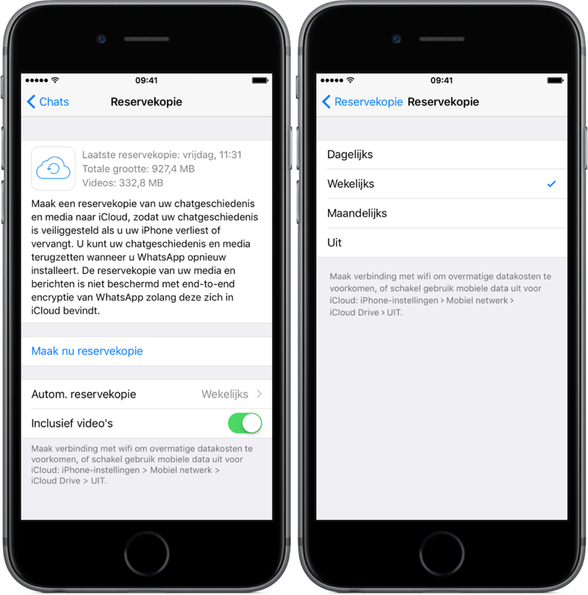
- Met een schakelaar kun je aangeven of ook een backup van video’s moet worden gemaakt. Omdat de backup op iCloud wordt weggeschreven, moet je hiervoor wel voldoende opslagruimte vrij hebben.

Android
- Open WhatsApp op je toestel.
- Ga naar Instellingen > Chats > Chat Back-up.
- Tik op Back up maken om een eenmalige backup te maken. Je kunt ook bij back up maken naar Google Drive een backupschema instellen. Je kan kiezen uit dagelijks, wekelijks of maandelijks.
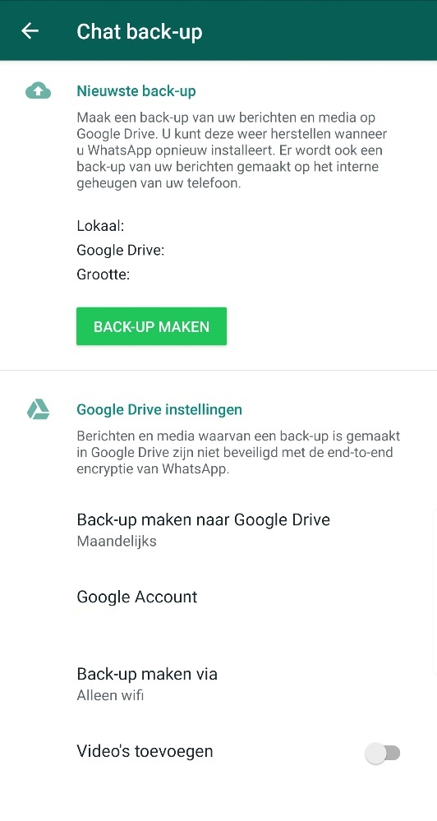
- Met een schakelaar kun je aangeven of ook een backup van video’s moet worden gemaakt. Omdat de backup op de drive wordt weggeschreven, moet je hiervoor wel voldoende opslagruimte vrij hebben.

Back-up van je SMS gesprekken

Er zijn weinig toestellen die opties bieden voor het maken van SMS back-up. Echter zijn er wel talloze derde partij apps waarmee je een Back-up kan maken van je SMS berichten.
Een belangrijk aandachtspunt is dat niet alle apps even veilig en betrouwbaar zijn. Sterker nog door malavide apps die zich voordoen als Back-up apps kunnen data lekken ontstaan. Bespreek met je eigen afdeling ICT over het gebruik van een derde partij app.

Do’s en don’ts
Hieronder volgen nog een aantal handige tips voor gebruik van WhatsApp en SMS als zakelijk communicatiekanaal.

- Deel geen vertrouwelijke informatie via een whatsapp bericht
- Deel alleen door de organisatie gedragen standpunten via een whatsapp/SMS bericht
- Wees je ervan bewust dat berichten opgeslagen worden door de wederpartij wiens organisatie die WOB-plichtig is
- Gebruik alleen je werkaccount, niet je privé account
- Raadpleeg bij twijfel je afdeling communicatie

Bijlage 2 WhatsApp back-up maken

IOS
- Tik op het tandwieltje onderaan aan je WhatsApp venster.
- Druk op Chats
- Druk op Back up now
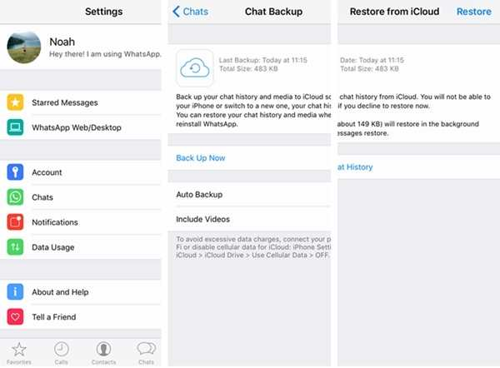

Android
- Ga naar je Settings
- Kies voor Chat
- Klik op Chat Back-up
- Druk op de groene Back-up knop
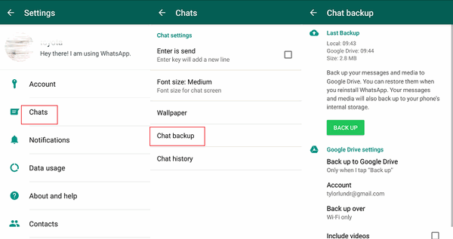

SMS exporteren
IOS
1. Open de SMS die je wil exporteren
2. Houdt vervolgens de aan/uit knop ingedrukt en druk op hetzelfde moment heel even op de ronde homeknop (bij Iphone X of hoger volume omhoogknop)
3. Het iPhone scherm geeft met een korte flits en een geluidje aan dat een schermopname is gemaakt

4. Open nu je werkmail en maak een nieuw mailbericht
5. Voeg de schermafbeelding die je zojuist heb gemaakt toe aan je mail
8. Verstuur de mail met bijlage(n) naar je zakelijke e-mailadres

Bijlage 3 Delen van WhatsApp gesprekken
IOS
- Open het gesprek dat je wilt exporten in WhatsApp.
- Tik op de naam van de persoon in de balk bovenin beeld.
- Scroll in het scherm dat nu verschijnt naar beneden en kies Exporteer Chat.
- Je kunt nu kiezen of je media wel of niet bij wilt voegen. Hiermee kun je foto’s en video’s aan het archief toevoegen. Aanbevolen wordt om toch alle bestanden bij te voegen, maar dan wordt het bestand wel groter. Kies voor Voeg media bij of Zonder media.
- Nadat WhatsApp de chat geëxporteerd heeft, verschijnt het deelmenu van iOS in beeld. Hier kun je de app kiezen waar je het bestand naar wilt versturen. Dat kan bijvoorbeeld via e-mail, door het bestand naar jezelf te sturen.
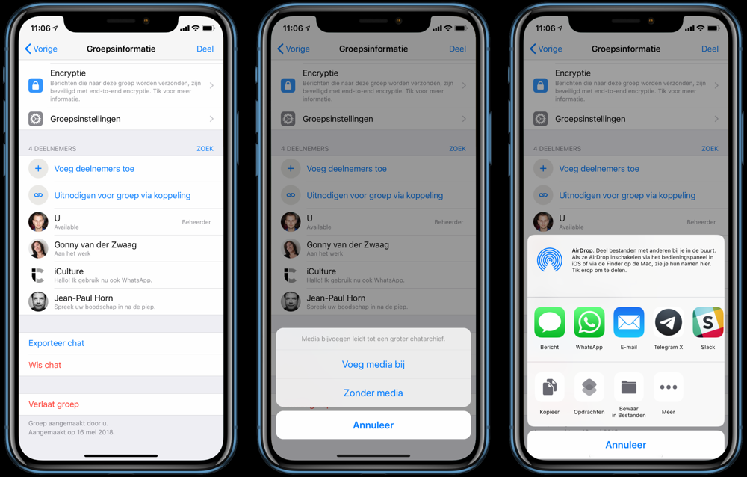

Android
- Open de individuele chat of groepschat.
- Tik op Menuknop.
- Tik op Meer.
- Tik op Chat exporteren.
- Je kunt nu kiezen of je media wel of niet bij wilt voegen. Hiermee kun je foto’s en video’s aan het archief toevoegen. Aanbevolen wordt om toch alle bestanden bij te voegen, maar dan wordt het bestand wel groter. Kies voor Voeg media bij of Zonder media.
- Hierna kan je in de app kiezen hoe je het bestand wil delen. Dat kan bijvoorbeeld via e-mail, door het bestand naar jezelf te sturen.
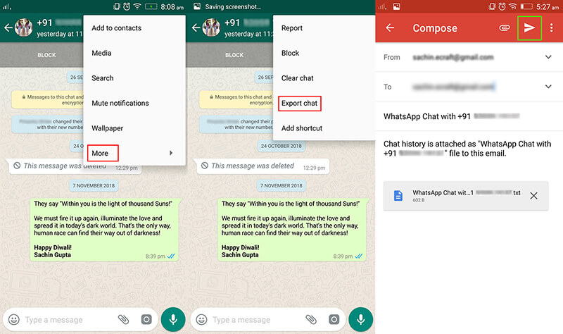

Bijlage 3 Back-up i.v.m. verlies of diefstal
Android
- Ga naar android.com/find en log in op uw Google-account.
  - Als u meerdere apparaten heeft, klikt u bovenaan het scherm op het kwijtgeraakte apparaat.
  - Als het kwijtgeraakte apparaat meer dan één gebruikersprofiel heeft, logt u in met een Google-account dat zich in het hoofdprofiel bevindt.
- Er wordt een melding weergegeven op het kwijtgeraakte apparaat.
- Op de kaart wordt informatie weergegeven over waar het apparaat zich bevindt.
  - De locatie wordt bij benadering bepaald en is mogelijk niet helemaal nauwkeurig.
  - Als uw apparaat niet kan worden gevonden, wordt de laatst bekende locatie weergegeven (indien beschikbaar).
- Kies wat u wilt doen. Klik zo nodig eerst op Vergrendelen en wissen inschakelen.
Apple

- Log in bij icloud.com/find op een Mac of pc of gebruik de app 'Zoek mijn iPhone' op een andere iPhone, iPad of iPod touch.
- Zoek het apparaat. Open 'Zoek mijn iPhone' en selecteer een apparaat om de locatie ervan op een kaart te bekijken. Als het apparaat in de buurt is, kunt u het een geluid laten afspelen om u of iemand in de buurt het te helpen vinden.
- Schakel de verloren-modus in. Met de verloren-modus kunt u het apparaat op afstand vergrendelen met een toegangscode, een aangepast bericht met uw telefoonnummer weergeven op het toegangsscherm van het zoekgeraakte apparaat en de locatie van het apparaat volgen.

Bijlage 4 WhatsApp zakelijk business variant
Monitoring
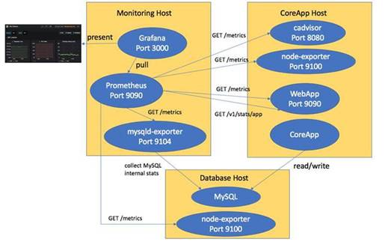

Beschikbaarheid
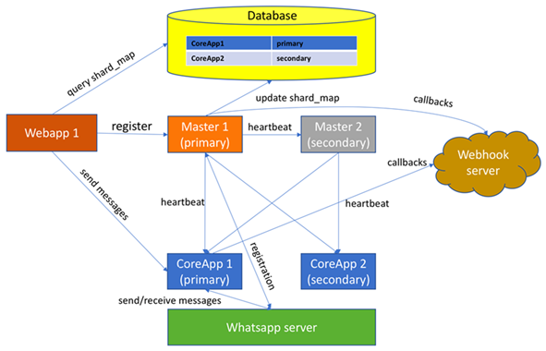

https://vng.nl/onderwerpenindex/dienstverlening-en-informatiebeleid/archieven/nieuws/wob-ook-van-toepassing-op-sms-en-whatsapp-berichten
https://www.raadvanstate.nl//sms-jes-whatsapp/
Een bij een bestuursorgaan berustend schriftelijk stuk of ander materiaal dat gegevens bevat.(Wet openbaarheid en bestuur, Wetten.nl)

